1. 請問太陽系八大行星中，體積最大的行星是那顆行星？
2. 請問太陽系八大行星中，「度日如年」的行星是那顆行星？
3. 請問太陽系八大行星中，唯一存有液態水的行星是那顆行星？
4. 請問太陽系八大行星中，日出發生在西邊的是那顆行星？
5. 請問太陽系八大行星中，表面和月球最相似的是那顆行星？
6. 請問太陽系八大行星中，因氧化鐵物質而具有火紅表面的是那顆行星？
7. 請問太陽系八大行星中，「躺著自轉」的是那顆行星？
8. 請問太陽系八大行星中，有最明顯光環的是那顆行星？
9. 請問太陽系八大行星中，離太陽最遠的是那顆行星？

**二**

**樓展區**

**（ ）**

太陽繞著地球公轉



**（ ）**

地球繞著太陽公轉

1. 下面兩張圖，分別為地心說還是日心說？請將答案填入（ ）。



**姓名：**

**班級：**

**座號：**



**二**

**樓展區**

1. 哥白尼、威廉赫歇爾與愛因斯坦，分別對天文學有重大貢獻。請問：

(1)波蘭的天文學家，創立「日心說」的是那位？

(2)發明廣義相對論的是那位？

(3)十八世紀時，繪製出全世界第一張銀河系全圖的是那位？

1. 請問流星雨的發生多和「恆星」、「行星」還是「彗星」有關？
2. 請問太陽系主要的小行星帶是介於那兩顆行星之間？
3. 請問科氏力是因地球的「公轉」還是「自轉」運動產生的偏向力？。

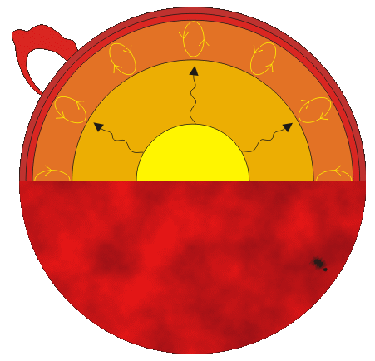

**A**

太陽能量的來源

能量以輻射的形式傳遞

能量以對流的形式傳遞

太陽表面較活躍的地方

日珥發生的地方

黑子產生的地方

溫度比較低的地方

1. 下面是太陽的結構圖及其解說，請將各部位的代號填入 內。 A.黑子 B.核心 C.輻射層 D.對流層 E.光球層 F.色球層 G.日珥

